小学数学一年级下册期末测试
一、比较大小。
34+29○29+34 53-36○54-36 49-37○49-36 57+38○57+34
二、按顺序填数。
 |  | 70 |  | 60 |  |  |  |  | 44 |  | 48
、 、 、 、54、 、 、 、 。
三、数图形。
长方形（ ）个
正方形（ ）个
圆 形（ ）个
三角形（ ）个
四、选择m和cm填空。
1、电视机的高约是40 。 2、教室的门高约2 。
3、一根铅笔长约18 。 4、学校班车车身长约4 。
我比你跳得少多了。
我比小明跳得多一些。
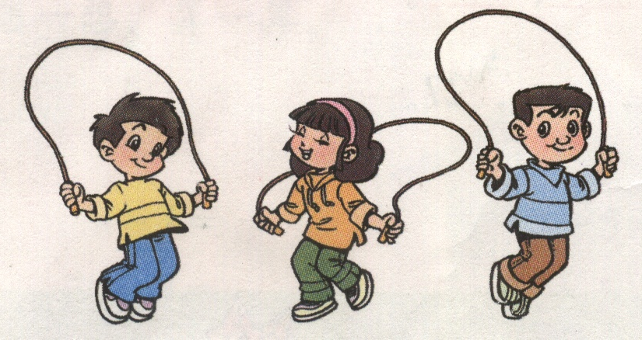
五、跳绳比赛。
我跳了88下。

小红可能跳了多少下？ 小亮可能跳了多少下？
85下 | 24下 | 90下
六、填空。
70下 | 90下 | 95下
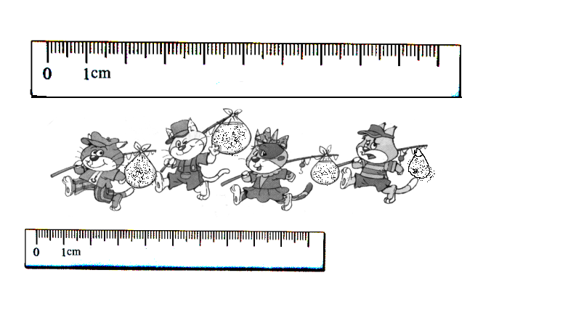

七、看图填空。
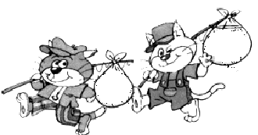
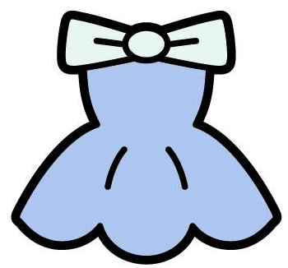
（1） （2）
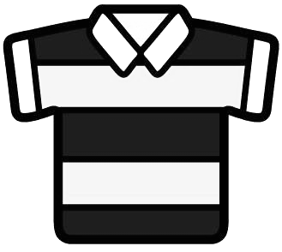

七、有28人参加跳绳比赛。
有33人参加了套圈比赛。
参加踢球的比参加套圈的少15人。
参加踢毽子的比参加跳绳的多17人。
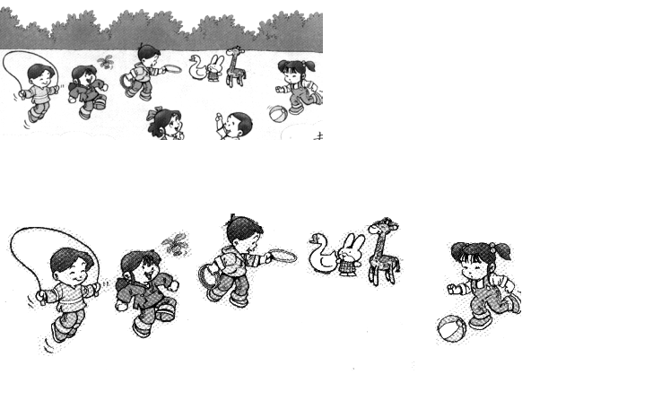

（1）踢毽子的有多少人？
（2）踢球的有多少人？
（3）踢毽子与踢球的一共有多少人？
（4）参加（ ）的人数最多，参加（ ）的人数最少。
（5）你还能提出哪些问题？你能解决吗？

